Programma progetto Erasmus+ KA1 « Piazza & Dintorni »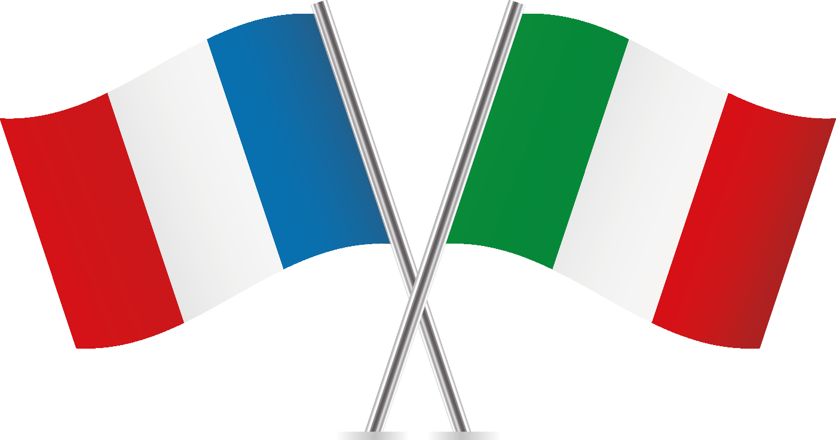

Sabato  12 ottobre | Arrivo degli alunni e degli insegnanti del Liceo EIC (Aeroporto Falcone/Borsellino alle 15:25)  Incontro con le famiglie ospitanti
Domenica  13 ottobre | Giornata in famiglia
Lunedì  14 ottobre | 8:00 : Accoglienza del gruppo di alunni 5 docenti del liceo EIC nel liceo Regina Margherita  12:30 : Pranzo a scuola  14:30 : Visita al Palazzo reale dei Normanni e Cappella Palatina ( prof Patrizia Monterosso)
Martedì  15 ottobre | 8:30 : Incontro degli alunni e degli insegnanti ( italiani e francesi) del liceo Regina Margherita e del l’IIS Ferrara presso l’IPSSEOA PIETRO PIAZZA (proff. Mauro Ciulla, Lidia Mulè,Gloria Patti).  9:00 : inizio dell’ #Erasmusdays Event  10:45 – 11:15: Coffee break  12:30: Conclusione dell’ #Erasmusdays Event  13:00: Pranzo libero  Pomeriggio libero
Mercoledì  16 ottobre | 8:00: Lezioni in classe  11:45 : spostamento per la Stazione Centrale per bus per Monreale (prof. Antonietta Troina)  12:30 AST per Monreale  13:30: Pranzo libero  14:30: Visita della Cattedrale di Monreale
Giovedì  17 ottobre | 9:00-12:00 Passeggiata a Mondello alla scoperta delle ville liberty – Regina Margherita e Liceo EIC.( Proff. Denise Crapa e Gerlando Dalli Cardillo)  13:00: pranzo libero  14:30 : visita al « No mafia Memorial » (prof. Gaetano Mercadante)
venerdì  18 ottobre | 7:45: Recarsi davanti all’ IPSSEOA PIAZZA (tutti i docenti accompagnatori italiani e francesi e tutti gli alunni francesi con i loro corrispondenti italiani)  (Prof.Lidia Mulè )  8:00: Partenza per Agrigento con il bus delll’IPSSEOA PIETRO PIAZZA  11:00: Visita alla valle dei templi  13:15: Pranzo libero  14:15 - 15:30: Giro turistico per il centro storico di Agrigento  15:45: Partenza per Palermo  18:00: Arrivo a Palermo
sabato  19 ottobre | Partenza-ritorno in Francia (16:10 – aeroporto Falcone/Borsellino)

